Отчет
об участии в мероприятиях по финансовой грамотности общеобразовательных учреждений Джанкойского района

№ | ОУ | Наименование мероприятия | дата | Кол-во участников | скан сертификата
1 | МБОУ «Масловская школа-детский сад» | Онлайн-урок "Моя профессия - педагог" | 15.11.2024 | 23 | №48665930  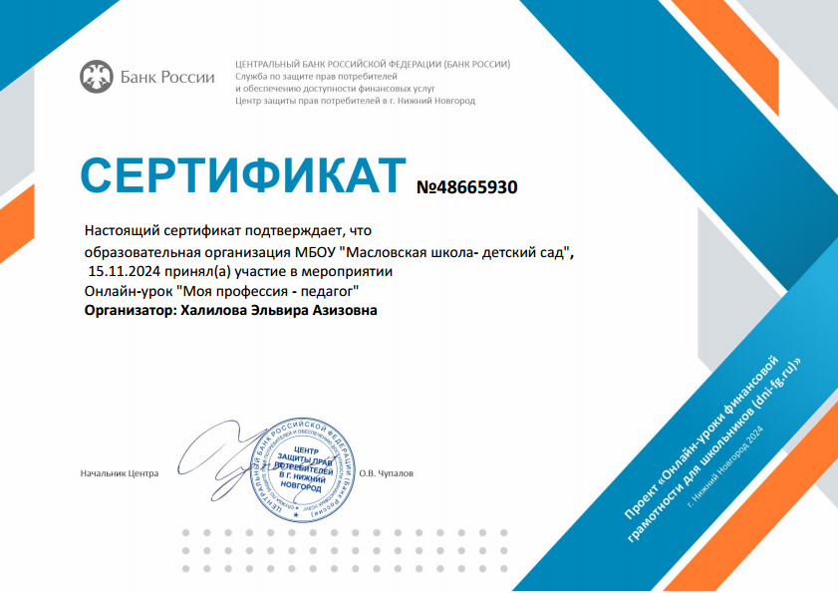
2
3 | МБОУ «Масловская школа-детский сад» | Онлайн-урок  «Знай свои деньги" | 18.11.2024 | 18 | №50414990  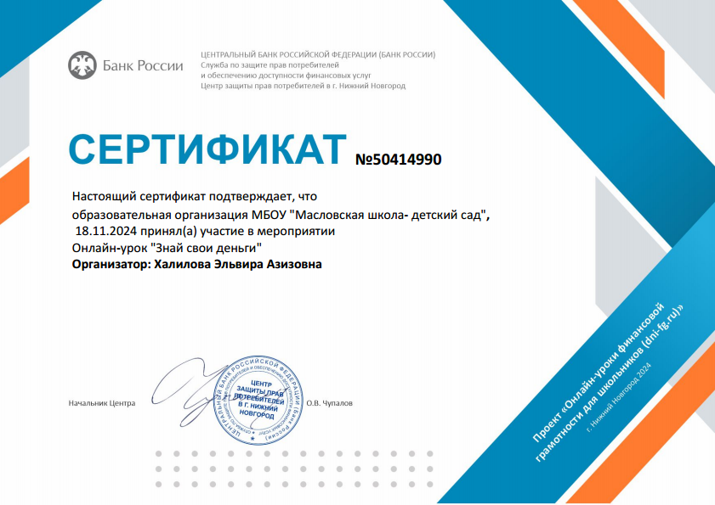
4 | МБОУ «Масловская школа-детский сад» | Дол-игра  «Личные финансы» | 25.11.2024 | 18 | №60398127  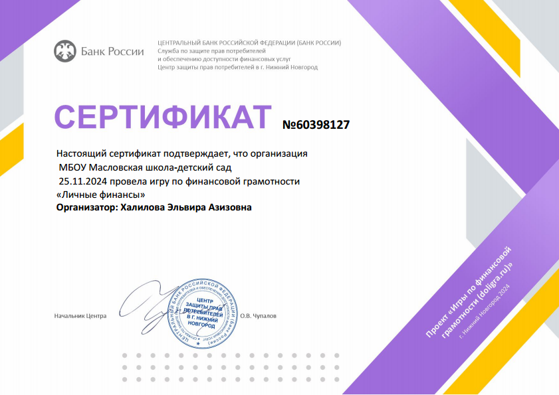
5 | МБОУ «Масловская школа-детский сад» | Дол-игра «Финансовые ребусы» | 02.12.2024 | 15 | №60426562  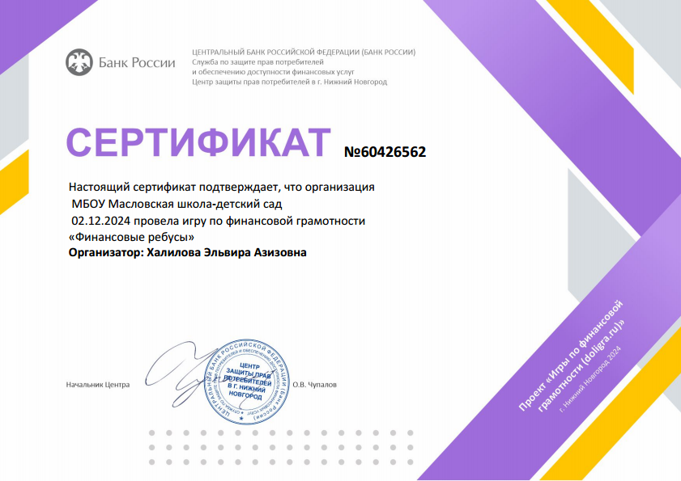

________________/___________________
(подпись) (ФИО)

